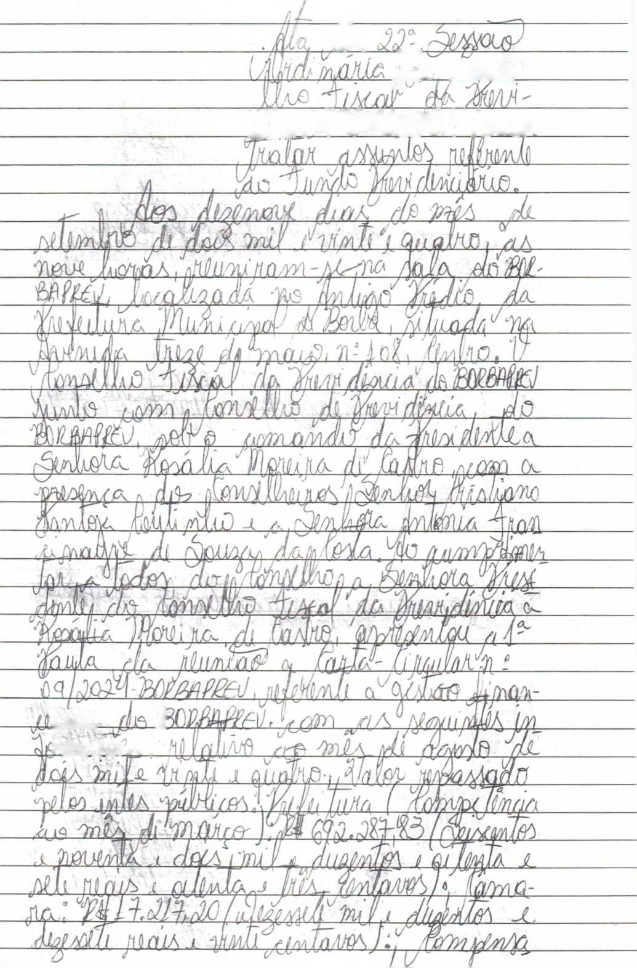
ijl/X 1
yifrnníOíK I
e!/< [Jõ. M-
^ílÃ^^Ifl&i Y\XL)1a
J,ÍÚ7À
7U9
'
tâQjcíXjtâS
/Y\ina(^ A JWjtfyx
ViULCCà

yw -j
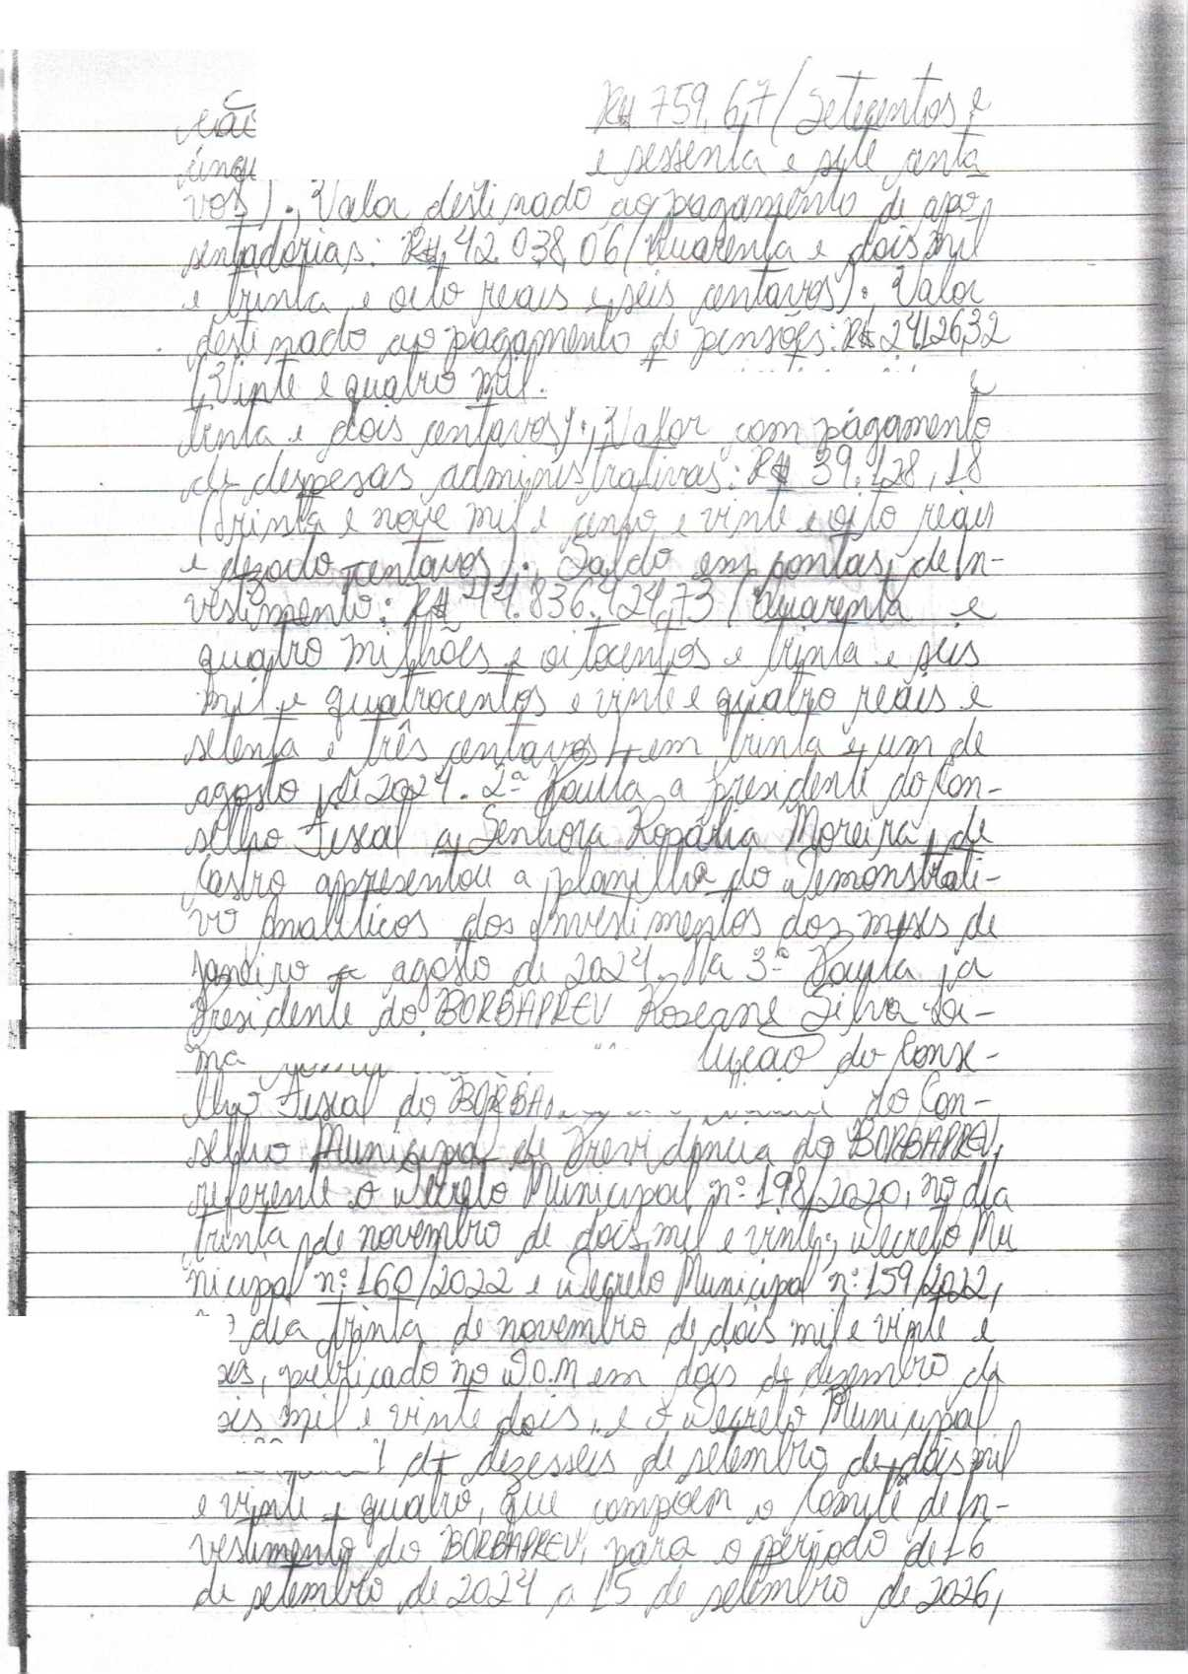

O r
mu
1 / [\ ■jUL
O-
/ -
uu
S-
? -i Qi/g/uwa ij A b/i/lH^Lâ ■< Jj tomOi tâ/> dj /IÍIj
-U
‘sj fc- flmí.
r.Hlf ns\ dM
t-fQ.U -)rV
'/fl/óÉA

lA A ,. . jv
O C?&-! UU;, ')
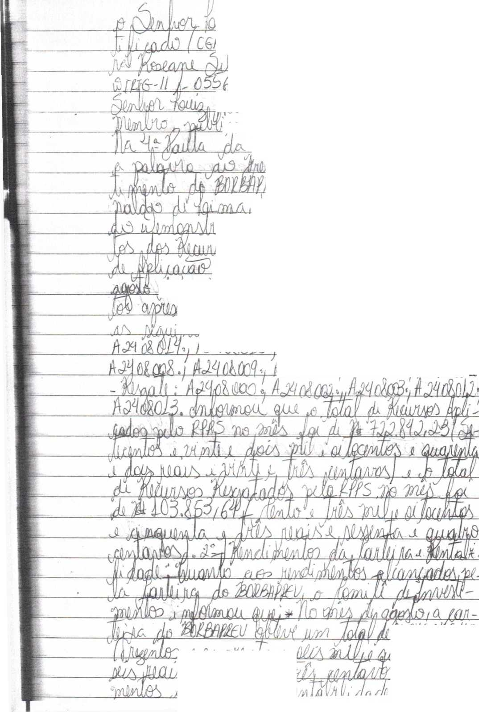
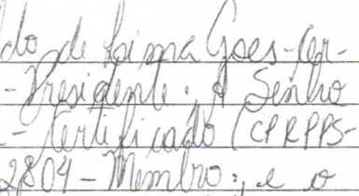
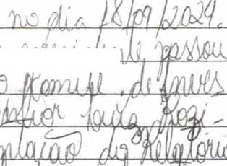
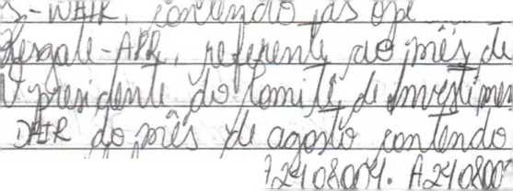

num

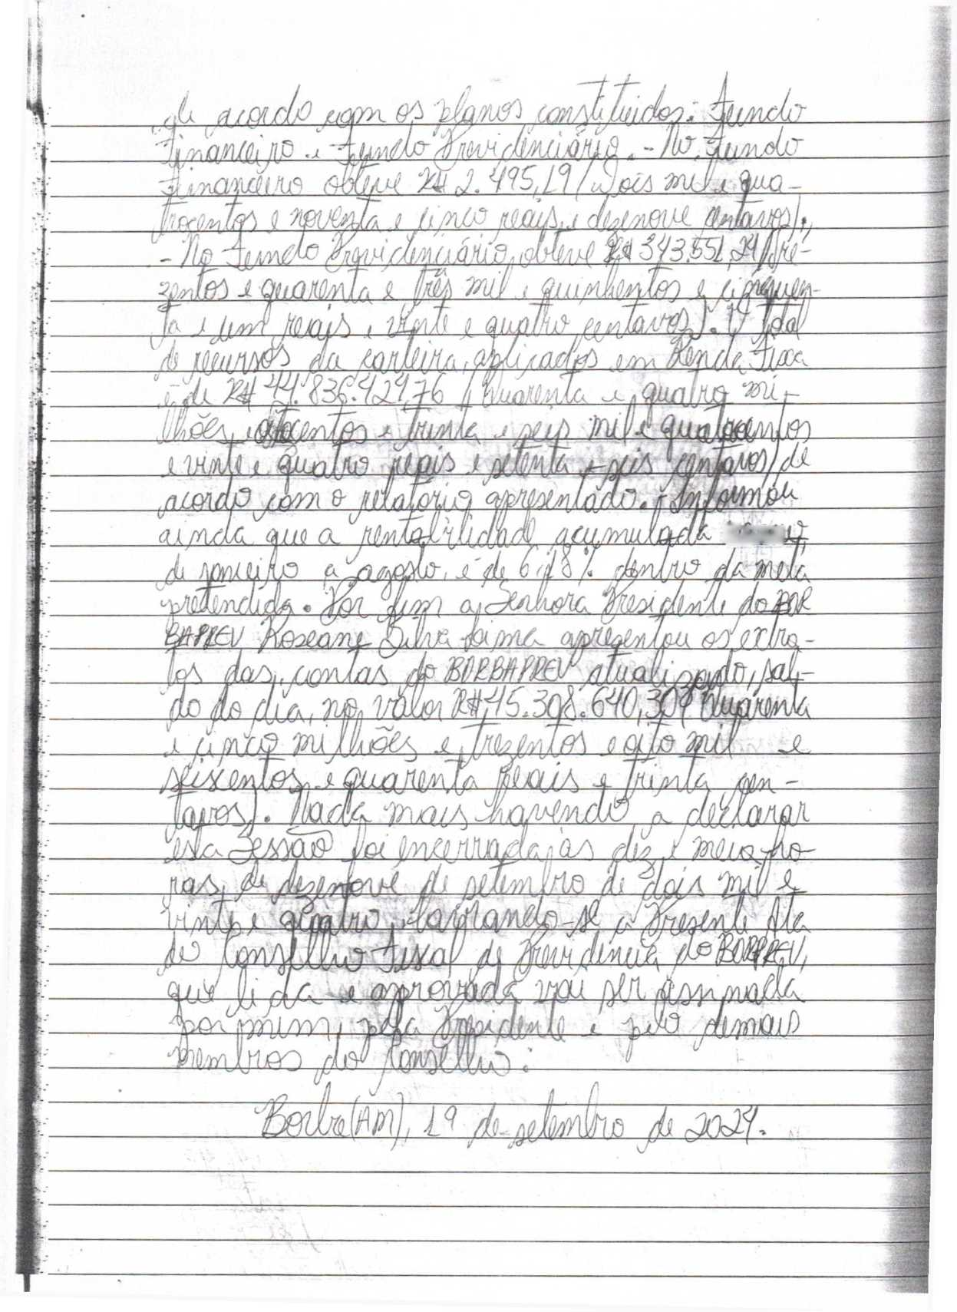

48
